新人教版九年级物理《20.5磁生电》三栏式精品教案(附教学反思和达标检测)

【教学目标】
一、知识与技能
1．知道电磁感应现象及产生感应电流的条件。
2．知道发电机的原理，能说出发电机为什么能发电，知道发电机发电过程中的能量转化。
3．知道什么是交流电；能区别直流电和交流电，知道我国供电频率是50 Hz。
二、过程与方法
1.通过探究磁生电的条件，进一步了解电和磁之间的相互联系，提高学生观察能力、分析概括能力和联系简单现象探索物理规律的能力；
2.观察和体验发电机是怎样发电的，提高学生应用知识分析和解决问题的能力。
三、情感态度与价值观
1认识自然现象之间是相互联系的，进一步了解探索自然奥妙的科学方法；
2.认识任何创造发明的基础是科学探索的成果，初步具有创造发明的意识。
【教学重点】
1.电磁感应现象产生的条件。
2.发电机的工作原理。
【教学难点】
1.由实验现象概括物理规律——电磁感应。
2.应用原理分析问题——发电机工作原理。
【教学准备】
学生电源、铁架台、蹄形磁铁、细线、矩形线圈、电流计、手摇发电机模型、小灯泡、若干导线、发电机原理挂图、磁针、多媒体设备。
【教学方法】
本课采用以实验为主导的综合启发式教学，实验探究、 引导发现法、讲解法、关键点拨、练习巩固等相结合。
【教学过程】
主要教学过程
教学内容 | 教师活动 | 学生活动
一、创设情境，引入新课 | 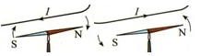  【课件展示】  以前学过的奥斯特实验说明电可以生磁，那么反过来磁能不能生电呢？  【引导】  现在我们所用的发电机是可以产生电，它是由磁产生的吗？它的工作原理是什么，什么条件下才能生电？今天我们就研究这个问题？  （设计意图：复习旧知识，同时培养学生逆向思维，新旧连贯；导入新课。）  【板书课题】§20-5磁生电 | 观看图片，引发思考  回忆、思考并回答奥斯特实验内容及电流方向与磁针偏转方向的关系。
二、新课讲授  知识点一：什么情况下磁能生电  知识点二：发电机  。 | 【演示实验】  将发光二极管接在微风扇的插头处,用手旋转叶片。  （提示学生认真观察实验现象）  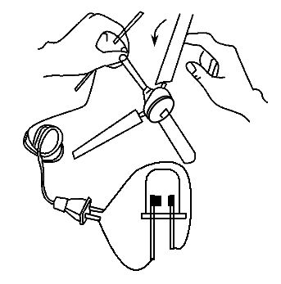  【引导学生分析】  手转动叶片,发现二极管发光,说明电路中有电流通过。  【提问】  实验中有哪些能量转换？  【引导点拨】  1.由奥斯特实验，当导线中能有电流时，小磁针会转动，那么反过来，如果我们让小磁针转动，导线中会不会有电流产生呢？  2.通电导线在磁场中会受到力的作用，从而使导体发生了运动，那么反过来，如果让导体在磁场中先运动，导体中会不会产生电流呢？  （设计意图：培养学生的逆向思维能力，从而培养创新精神。）  【展示】  按照如图所示的装置，探究在什么情况下才能产生电流。  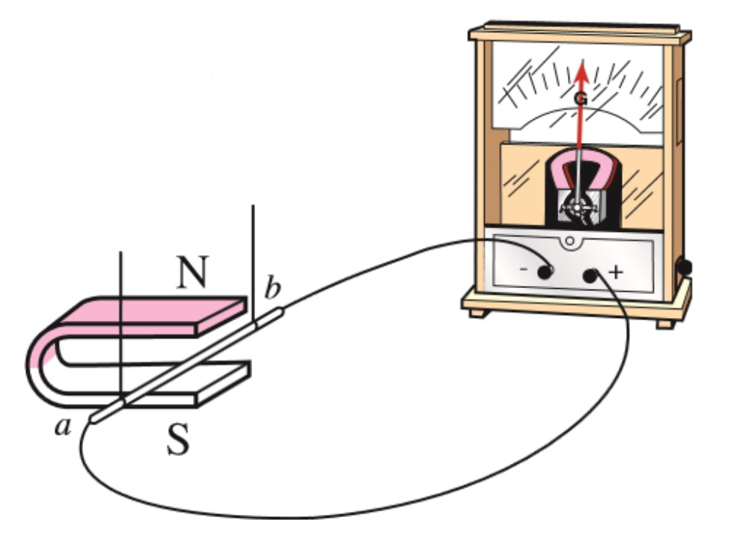  【实验设计】  引导学生进多角度的实验尝试。  （设计意图：培养学生科学探究能力及精神。）  【实验方法指导】  1.电流是看不到、摸不着的,所以在实验中利用转换法,根据灵敏电流计的指针是否偏转来判断是否有电流。  2.导体在磁场中产生的电流可能与多个因素有关,故在实验时需利用控制变量法。  【提示点拨】  利用控制变量法：1.保持磁体的磁场方向不变,让导体ab在磁场中静止不动,闭合开关,观察灵敏电流计的指针是否偏转；2.再使导体ab与磁感线垂直,切割磁感线运动,观察灵敏电流计的指针是否偏转；3.使导体ab沿平行于磁感线的方向运动,观察灵敏电流计的指针是否偏转。  【对比探究】  影响感应电流的方向的因素：保持磁场方向不变,改变 ；保持导体运动方向不变,改变 。  【实验记录】  依据实验记录情况分析总结产生感应电流的条件和影响感应电流方向的因素。  （设计意图：培养学生解决问题能力，表达能力、评估能力、勇于发表自我见解的精神。）  【过渡】  电磁感应现象是英国的物理学家法拉第发现的，他经过十年坚持不懈的努力，才发现了这一现象，这种热爱科学，坚持探索真理的可贵精神值得我们学习。这一现象的发现进一步揭示了电和磁之间的联系，导致了发电机的发明，开辟了电的时代，所以电磁感应现象的发现具有划时代的意义。  （设计意图：培养学生学习科学的精神，用名人的事迹教育学生不畏困难勇于探索。）  【实物展示】  发电机的实物  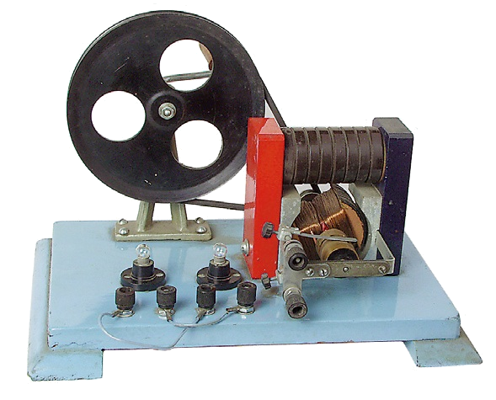  【演示实验】  1.把一台手摇发电机跟小灯泡连接起来，当摇动手柄使线圈在磁场中快速转动，观察到什么？  2.用电流表换下小灯泡，缓慢摇动大轮，观察电流表的指针发生了怎样的变化。  （设计意图：培养学生的综合概括的能力。）  【现象思考】  电流表指针为什么会左右摆动呢？  【点拨提示】  线圈在磁场中转动时,有感应电流产生,会发现电流表的指针左右摆动,且随着转速的改变偏转角度也发生改变。说明发电机发出的电流是大小和方向都发生变化的交流电。  【引导自学】  看书后回答：发电机是由哪几部分组成的？  【展示】利用多媒体展示发电机模型。  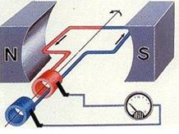  【引导思考】  线圈通过两个铜环与外部电路相通,铜环的作用是什么?  【点拨提示】  线圈转动过程中,有两个边做切割磁感线运动,使线圈中产生了感应电流,通过铜环的连接使外部电路中也有了和线圈中大小和方向相同的交流电。  【课件动画播放】发电机的工作过程：  当线圈在外力的带动下在磁场中转动时，线圈的两个边分别切割磁感线，且切割的方向不同，所以它们主生的感应电流方向也不同，这正好使线圈沿着某一个方向向外流出电流。当线圈转过图中的这个位置时，两边切割磁感线的方向变成了倾斜的方向，使得切割磁感线的条数减少，故产生的感应电流也减小，所以出现一大一小的指针摆动现象。当线圈转过了180度以后，线圈的每条边的运动方向正好相反，故它们产生感应电流的方向也会相反，所以还会出现电流表指针方向一会儿向左偏一会儿向右偏的现象。  【自学阅读】阅读课本140页，了解下列问题。  1.什么是交流电？  2.交流电的频率是什么？  3.我国交流电频率为多少？一个周期的时间？  4. 实际发电机的构造怎样？  （设计意图：让学生了解我国交流电的频率。）  【强调拓展】  实际发电机的构造由定子和转子组成，小型发电机采用线圈转动，磁场不动的方式；大型发电机采用线圈不动，磁场转动的方式，因为大型发电机的电流大，电刷与滑环间容易产生电火花，很不安全，故采用旋转磁极的方式发电。发电机发电过程是把机械能转化为电能；实际发电是由其它形式的能转化为电能的。  （设计意图：培养学生合作意识、交流能力。）  【拓展补充】动圈式话筒的工作过程  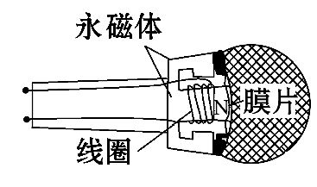  当你对着话筒说话或唱歌时,产生的声音使膜片振动,与膜片相连的线圈也跟着一起振动,线圈在磁场中的这种运动,能产生感应电流,这种感应电流随着声音的变化而变化,经过放大后,通过扬声器还原成声音。  （设计意图：巩固落实知识点，让学生对电磁感应的相关知识加深理解。） | 认真观察并思考  观察、体验、思考后回答：磁能生电。并指出此装置（实验）中能的转化（由机械能转化为电能）  结合“奥斯特实验和电动机原理”,进行实验设计。  1.让导体ab在磁场中静止不动,闭合开关,观察灵敏电流计的指针是否偏转。  2.使导体ab做切割磁感线运动,观察灵敏电流计的指针是否偏转。  3.使导体ab沿平行于磁感线的方向运动,观察灵敏电流计的指针是否偏转。  对比电动机的转动方向的影响因素回答：导体运动的方向和磁体的磁场方向。  根据表格实验现象总结产生感应电流的条件：闭合电路的一部分在磁场中做切割磁感线运动；影响感应电流方向的因素：导体切割磁感线方向和磁场方向。  结合实验认真观察观察构造，然后回答：小灯泡发光和电流表指针左右摆动。  交流讨论：  看书回答：它是由磁体、线圈、滑环、电刷组成。与电动机相似，但没有电动机的换向器。  交流讨论回答：  保证外部电路中的交流电和线圈中产生的感应电流大小、方向一致。  观看视频了解发电机的工作过程。  阅读回答：大小和方向周期性变化的电流叫交流电；每秒周期性变化次数叫频率；我国交流电频率为50 Hz一个周期的时间为0.02s，电流方向一秒钟改变100次；实际发电机由定子和转子组成。  听讲
【盘点收获】 | 利用板书引导学生总结本节的知识 | 学生交流讨论自己的收获和困惑。
【课堂检测】 | 教师巡视点评 | 完成检测题（见附件）
【板书设计】
§16-4磁生电
一、什么情况下磁能生电
1．电磁感应：闭合电路的一部分导体在磁场中做切割磁感线运动时，导体中就产生电流的现象叫做电磁感应；产生的电流叫做感应电流。
2．产生感应电流的条件：
①闭合电路一部分导体； ②在磁场中作切割磁感应线运动。
3.导体中感应电流的方向跟导体运动方向和磁感线方向有关。
4.在电磁感应现象中，机械能转化为电能。
二、发电机
1．交变电流：大小和方向周期性变化的电流
2．频率：交变电流每秒周期性变化次数
3．我国供生产和生活用的交流电周期是0.02S、频率是50Hz。
4.实际发电机的构造
由定子和转子组成，大型发电机的电流大，通常采用旋转磁极的方式
【教学反思】
本节课的亮点：
本教学设计是以学生自主学习为基础，教师指导的学习模式，在本节教学中用简单的事例、形象的动画展示、生动的实验，拓展他们的思维，激发学生的求知欲，同时又点明主题。 重视培养学生学用结合的能力，把物理学活学透。每当向学生传授新的物理知识时，都应联系它在实际生产或生活中的某些应用，同时要求学生细心观察周围的世界，找出与所学知识相关的事例。另外，本节课利用大量的图片和视频突破了这一难点，让学生列举了大量的生活实例，体现了从物理走向生活的教学理念。
需改进之处：
教师的语言必须有效而精炼，指向性强，否则后引起学生听觉疲劳，教学效果反而不好。
附件：课堂检测
一、基础练习
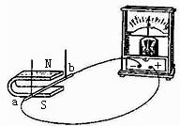
1．下列设备工作时，把机械能转化为电能的是( )
A．电磁起重机 B．微波炉 C．发电机 D．电动机
2．发现电磁感应现象的科学家是( )
A．法拉第 B．焦耳 C．奥斯特 D．安培
3．发电机是根据 原理制成的。发电机产生的电流称为感应电流，感应电流的方向与闭合电路一部分导体切割磁感线的方向及 方向有关。
4. 如图所示为____现象，依据这一原理可以制成____机，工作过程中____能转化为___能.
二、能力提高
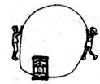
5．如图所示，小明和小华同学将一根较长软电线的两端与高灵敏电流计两接线柱连接，拿着电线的两处，站在东西方向，象跳绳一样在空中不停地摇动，观察到灵敏电流计的指针发生偏转．此现象隐含的物理原理是（ ）
A．电流周围存在磁场 B．电磁感应原理
C．物质的磁化原理 D．磁场对电流有力的作用
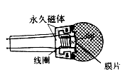
6．动圈式话筒的结构如图，它工作时：①线圈运动能产生随着声音的变化而变化的电流；②与膜片相连的线圈随之一起振动；③人唱歌或说话产生的声音使膜片振动；④变化的电流经过放大后，由扬声器还原为声音。关于它的原理，排序正确的是（ ）
A.①②③④ B.②①④③ C.③①④② D.③②①④
7．图示的四幅图中能说明发电机工作原理的是（ ）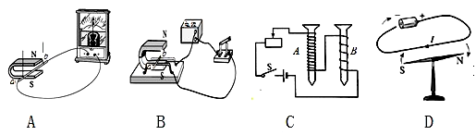
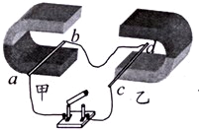
8. 小满同学做了一个如图所示的装置。闭合开关，用外力使导体ab水平向右运动，发现导体棒cd也随之运动起来，则实验装置中甲部分应用的物理原理是 ，乙部分产生的现象与 的工件原理相似。
【参考答案】
基础训练
1、C 2、A 3、电磁感应 磁场 4、电磁感应 发电 机械 电
能力提高
5、B 6、D 7、A 8、电磁感应 电动机

